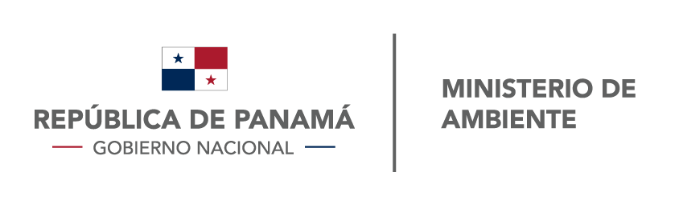
Albrook, Edificio 804
Apartado C-0843 - Balboa, Ancón - Rep. de Panamá. www.miambiente.gob.pa Teléfono: 500-0845

Panamá, 10 de octubre de 2019
Nota DIVEDA–482-2019

Señora
KALINKA MORALES
Gerente General
ITS Technologies, S.A.
En Su Despacho

Señora Morales:
La Dirección de Verificación del Desempeño Ambiental, mediante Artículo N°8 de la Resolución No. DM-0340-2016 de 02 de junio de 2016 “Por la cual modifica la resolución No. AG-0398-2004 del 24 de septiembre de 2004, que establece los Requisitos para la Inscripción en el Registro de Auditores Ambientales del Ministerio de Ambiente”, aprueba curso “Jornada Técnica: Ambiente e Higiene en instalaciones de salud y laboratorio”, el mismo contara con una duración de 8 horas, al cual se le ha asignado el código CCA-060-2019.
Le recordamos imprimir el código asignado por el Ministerio de Ambiente en los Certificados del curso a impartir, además, deberá presentar el Informe (evidencias) del curso al Ministerio de Ambiente tal cual lo establece el artículo 8 de la Resolución No. DM-0340-2016.

Para mayor información contactar a Amador Cárdenas, correo acardenas@miambiente.gob.pa o al teléfono: 500-0847.

Atentamente,

MIGUEL FLORES
Director de Verificación del Desempeño Ambiental
MF/ac

